**Holzfachwissen meets Digitalisierung – HNE Eberswalde und TH Wildau starten Projekt zur KI-gestützten Vorhersage von Holzalterungsprozessen**

*Gemeinsame Pressemitteilung zum StaF Vorhaben „WAVE“ der Hochschule für nachhaltige Entwicklung Eberswalde und der Technischen Hochschule Wildau*

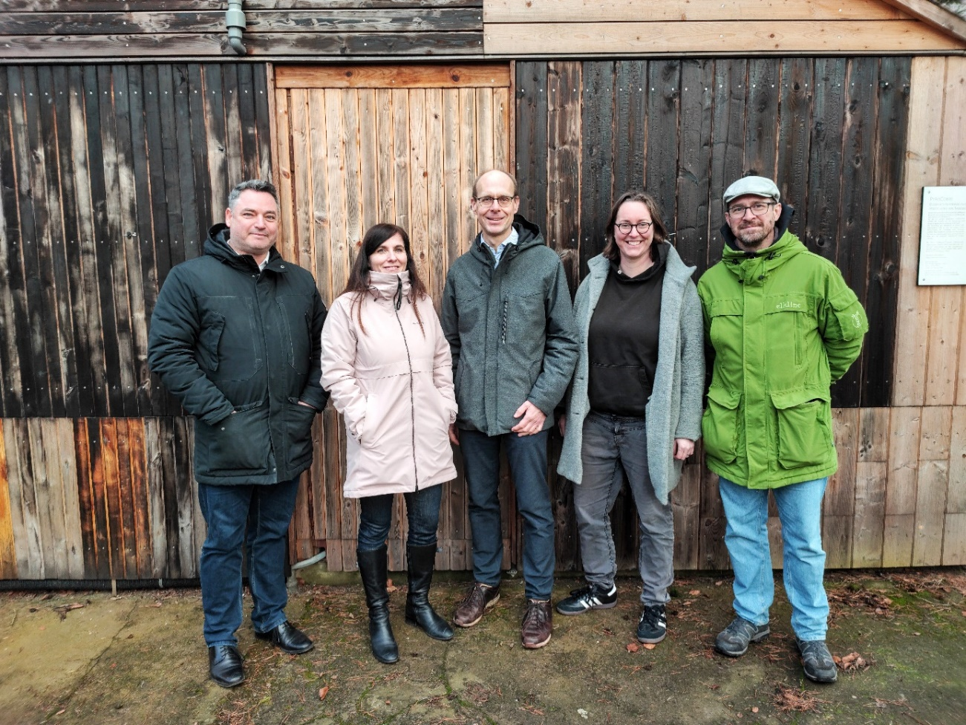

**Bildunterschrift:** DasProjektteam „Wave“ beim Auftakttreffen am Waldcampus an der HNE Eberswalde.

**Bild:** Torsten Döhler

**Subheadline:** Neues Forschungsprojekt

**Teaser:**

**Die Hochschule für nachhaltige Entwicklung Eberswalde und die Technische Hochschule Wildau untersuchen zukünftig in einem gemeinsamen Forschungsprojekt die Alterung von Holz und wollen mit den Daten digitale Modelle entwickeln, die für eine nachhaltige Ressourcennutzung anwendbar werden. Am 17. Januar 2025 trafen sich Projektbeteiligte in Eberswalde zum Kick-off.**

Text:

*Eberswalde/Wildau* Mit dem interdisziplinären Forschungsprojekt "Wood Aging Visualization and Estimation" (WAVE) starten die Hochschule für nachhaltige Entwicklung Eberswalde (HNEE) und die Technische Hochschule Wildau (TH Wildau) eine zukunftsweisende Initiative, die bei der Verwendung von Holz sehr hilfreich werden könnte. Ziel des interdisziplinären Forschungsteams der beiden Brandenburger Hochschulen ist es, mit Hilfe Künstlicher Intelligenz (KI) Alterungsprozesse von Holz präziser vorhersagen zu können. Dazu wird eine Vielzahl von holzspezifischen Daten in digitale Modelle integriert. Vor dem Hintergrund von materieller Ressourcenknappheit wollen die Hochschulen innovative Ansätze schaffen, die nicht nur neue Möglichkeiten zu noch nachhaltigerer Nutzung von Holz und Holzprodukten beitragen, sondern durch realistische Visualisierungen auch neue Maßstäbe in der Bau- und Designbranche ermöglichen.

**Holz als nachhaltiger Rohstoff im Fokus**

Holz ist nicht nur ein ästhetisch ansprechender, sondern auch ein nachhaltiger Baustoff, der durch die Bindung von Kohlenstoffdioxid zur Verringerung von Treibhausgasen beiträgt. Das Projekt „WAVE“ untersucht, wie Holz im Laufe der Zeit unter Einfluss von Strahlungsintensität und weiteren Faktoren altert. Mit diesen Erkenntnissen sollen die durch Alterung bedingten Farb- und Strukturveränderungen besser verstanden und vorhergesagt werden.

Eine zentrale Innovation ist dabei die Entwicklung biobasierter Lacksysteme, die in Kombination mit modellierten Alterungsprozessen eine moderne, nachhaltige Oberflächentechnik ermöglichen. Vor allem regionale Holzarten wie Kiefer, Robinie, Eiche, Buche und Ahorn stehen dabei besonders im Fokus, um auch den Herausforderungen des Klimawandels Rechnung zu tragen.

**Technologie trifft Nachhaltigkeit: Digitale Holzalterungsmodelle und XR-Visualisierung**

In enger Zusammenarbeit entwickelt das Team um Alexander Pfriem, Professor für Chemie und Physik des Holzes sowie für chemische Verfahrenstechnik an der HNEE, umfangreiche Laboruntersuchungen. Die in den Untersuchungen gesammelten Daten bilden die Basis für maschinelle Lernmodelle, die dann an der TH Wildau unter Leitung von René Krenz-Baath, Professor für Cyber-Physical Systems, erstellt werden. Ziel ist es, präzise Vorhersagen zu Holzalterungsprozessen zu ermöglichen und Ergebnisse in nutzerfreundliche, visuelle Darstellungen zu integrieren.

Besonders spannend ist die geplante Integration von Extended Reality (XR), die es erlaubt, Alterungsprozesse in Echtzeit und mit hoher Realitätsnähe zu visualisieren. Diese Anwendungen können in den Bereichen Building Information Modeling (BIM) in der digitalisierten Bauplanung und dem Computer-Aided Design (CAD) eingesetzt werden. Daraus entstehende Anwendungen würden direkt Möglichkeiten schaffen, Holzressourcen effizienter und nachhaltiger in Bau- und Designprojekten zu nutzen.

**Ein Beitrag zur Ressourcenschonung und Digitalisierung**

Ein weiterer Schwerpunkt des Projekts liegt auf der Optimierung der eingesetzten KI-Algorithmen, damit sich deren Energieverbrauch während des Trainings reduziert. So leistet das Vorhaben „WAVE“ einen weiteren Beitrag, den technologischen Fortschritt ressourcenschonender zu gestalten.

**Statements der Projektleiter**

„Mit dem Projekt bringen wir Forschung und Praxis in Einklang, um Holz als nachhaltigen Baustoff nicht nur besser zu verstehen, sondern auch seine Nutzung in einer digitalisierten Welt zu optimieren,“ erklärt Prof. Alexander Pfriem von der HNEE. Prof. René Krenz-Baath von der TH Wildau ergänzt: „Durch den Einsatz modernster Technologien, wie maschinelles Lernen und XR-Visualisierung eröffnen wir völlig neue Perspektiven für den nachhaltigen Einsatz von Holz in der Bauwirtschaft.“

Auch einen Slogan hat das Projekt schon: „Gemeinsam für eine nachhaltige Zukunft in Brandenburg mit Holz – das ist WAVE“

Gefördert wird das Projekt im Rahmen der StaF-Verbundrichtlinie 2023 („Stärkung der technologischen und anwendungsnahen Forschung in Forschungsverbünden von Wissenschaftseinrichtungen“). Da Projekt läuft vom 1. Februar 2025 bis zum 31. August 2027.

**Weitere Informationen:**

Website der **Forschungsgruppe Mikrosystemtechnik/Systemintegration** an der TH Wildau: <https://www.th-wildau.de/forschung-transfer/forschung/institute-of-life-sciences-and-biomedical-technologies/mikrosystemtechnik-systemintegration>

**Fachliche Ansprechperson an der HNE Eberswalde**

Prof. Dr.-Ing. Alexander Pfriem  
Fachgebiet Chemie und Physik des Holzes sowie chemische Verfahrenstechnik  
HNE Eberswalde

Waldcampus  
Alfred-Möller-Straße 1, 16225 Eberswalde  
E-Mail: Alexander.Pfriem@hnee.de

**Fachliche Ansprechperson an der TH Wildau**  
Prof. René Krenz-Baath  
Leiter Forschungsgruppe Mikrosystemtechnik/Systemintegration  
Hochschulring 1, 15745 Wildau  
**E-Mail: rene.krenz-baath@th-wildau.de**

**Ansprechpersonen Externe Kommunikation TH Wildau:**Mike Lange / Mareike Rammelt  
TH Wildau  
Hochschulring 1, 15745 Wildau  
Tel. +49 (0)3375 508 211 / -669  
**E-Mail:** [presse@th-wildau.de](mailto:presse@th-wildau.de)